附件7
自治区级继续医学教育项目申报管理系统
操作说明（单位版）
（一）登录网址：nmcme.wsglw.net
（二）登录系统：输入用户名及密码。
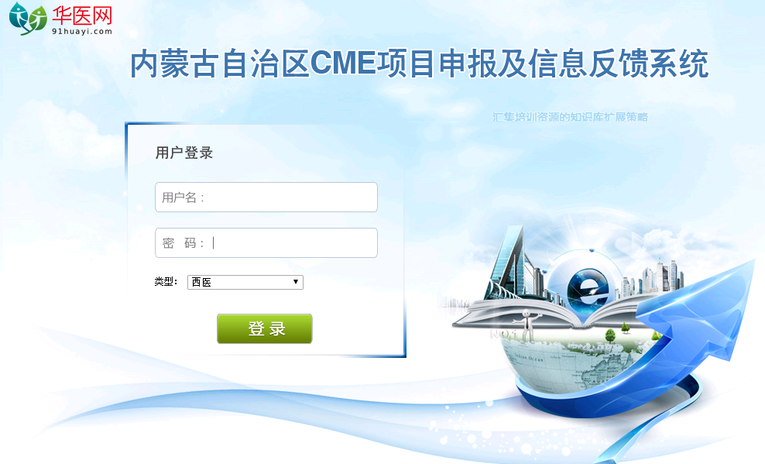
- 系统管理。
一、项目申报与备案。
1.新项目申报。点击“新项目申报”按钮。进入项目申报页面，共4页内容。
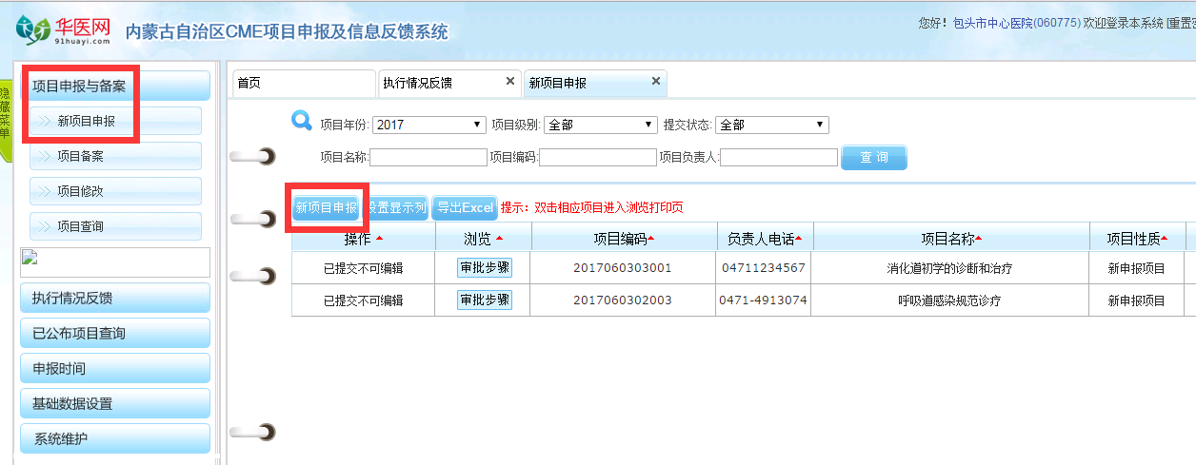
1.1第1页。必填项：项目名称，所属II级学科，III级学科，项目举办年，项目级别，邮编。填写完成后，点击“保存本页”，自动跳转到第2页。
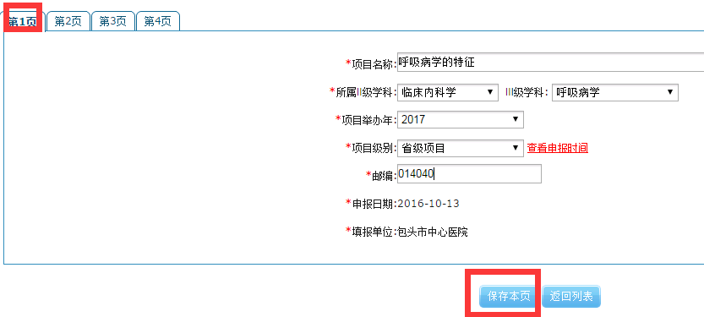
1.2第2页。必填项：本领域的最新进展，本领域存在的问题，项目的目标，项目的创新之处，项目培训需求及效益、效果分析，主办单位近几年与项目有关的工作概况。
点击“保存本页”按钮，点击“下一页”按钮，跳转到第3页。
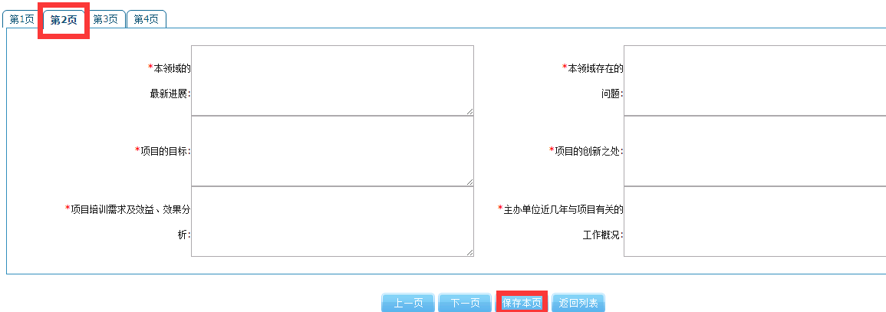
1.3第3页。均为必填项。
1）项目负责人简况：点击“添加/修改”按钮。注：项目负责人只能填一位。填写完毕后点击“保存”按钮。
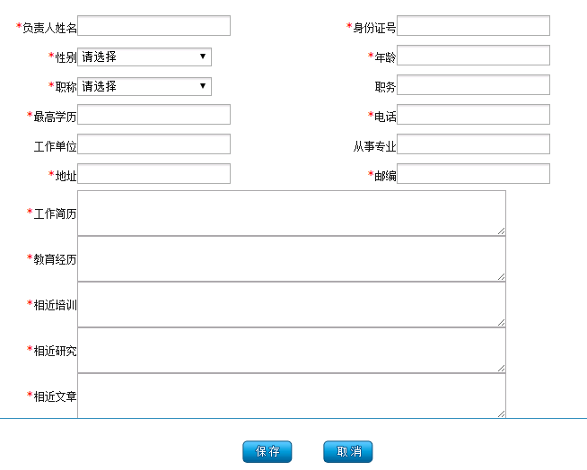
2）项目主要课程：点击“添加课程”按钮，将信息填全后点击“保存”按钮。课程可以是多个课程。如果添加多个课程时，可以选择课程先后排序。
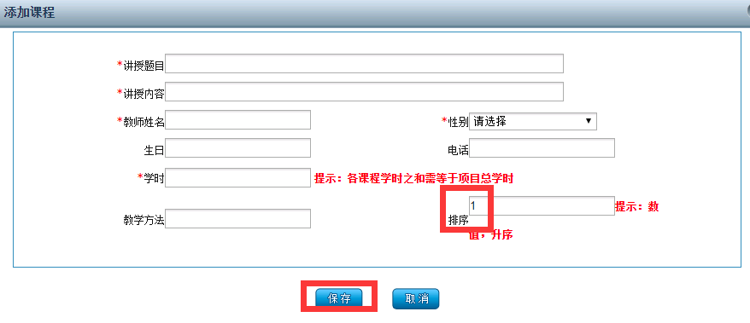
3）主要讲师：点击“添加教师”按钮。根据添加的课程信息添加对应的教师，教师顺序可以调整。填写完成后，点击“保存”按钮。
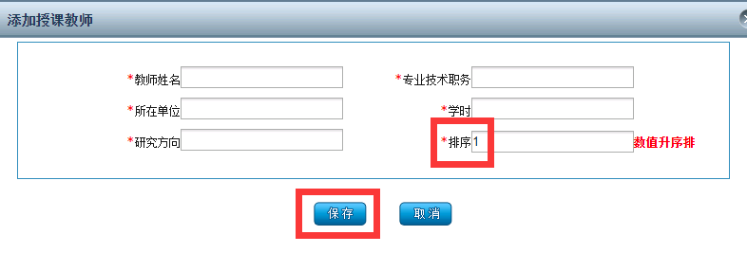
1.4第4页。第3页信息填写完毕后，点击“下一页”按钮，跳转至第四页。
第四页必填内容说明：
1）举办起止时间：第1期：拟举办的起止时间。最多不超过3期。
2）举办天数：举办起止日期填写完毕后，举办天数自动生成。
3）拟授学员分数：系统根据课程课时自动换算，每3学时1分，总学分不超过10分。
4）教学总实数：学分X 3
5）举办方式：学术讲座，学术会议，学习班、讲习班，专题研讨会，研讨班，其他。
6）实验教学时数及理论教学时数，根据项目总学时进行填写。
7）考核方式：笔试、口试、实践、理论。
8）教学对象：医生、护士、医技。
9）招生人数:≤300人/期。
10）主办单位名称、联系人、电话及申请单位名称、联系人、电话。
11）举办地点。
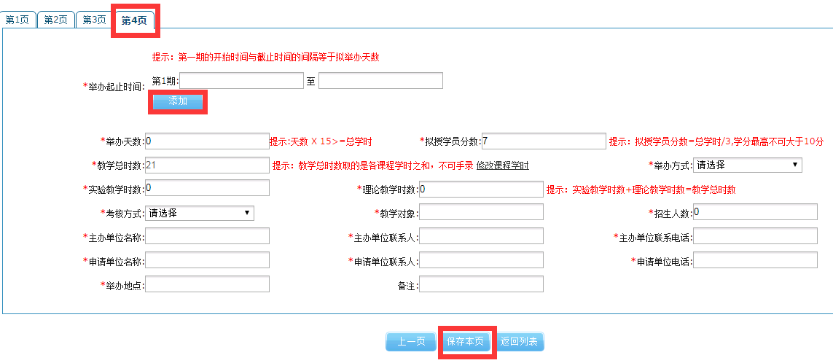
填完以上信息后，点击“保存本页”，再点击“返回列表”。再次确认项目申报信息是否填写完成、无误，点击“提交”按钮，等待项目评审。
2.项目备案。由于项目备案只针对前一年申报的项目，2017年为第一年使用，所以备案功能暂时无法使用。
3.项目修改。
项目申报过程中，如各类信息的数据为填写完成，点击“编辑”，可以继续填写，。填写完毕，点击“提交”按钮。
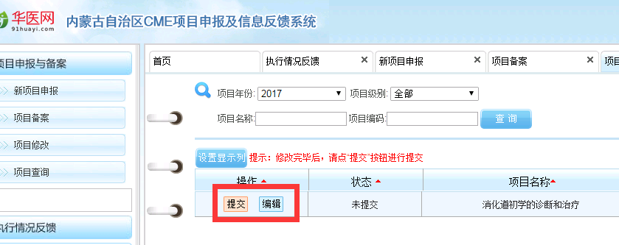
4.项目查询。申报项目打印，查询审核步骤。
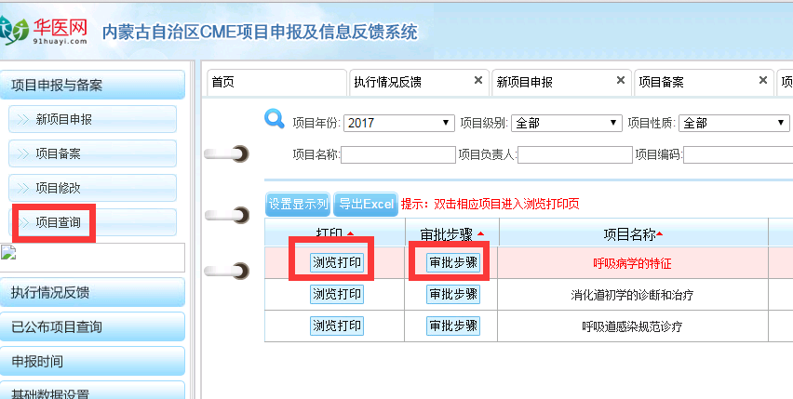
二、执行反馈情况。项目执行反馈。
三、已公布的项目查询。已公布的项目为省级审批的项目，未批准的项目可以作为II类学分项目。
四、申报时间。申报时间查询。
五、基础数据设置。申报单位无此功能。
六、系统维护。查询单位信息。

